CHẾ TẠO ROBOT ĐIỀU KHIỂN TỪ XA PHUN THUỐC KHỬ KHUẨN
MANUFACTURE ROBOT REMOTE spraying sterilizing
SVTH: Phạm Tấn Hải¹, Phạm Văn Duẫn¹, Nguyễn Hoàng Vũ²
¹Lớp 17D3, ²Lớp 18D3, Khoa Điện – Điện tử, Trường Đại học Sư phạm Kỹ thuật - Đại học Đà Nẵng
GVHD: ThS. Trần Duy Chung
Khoa Điện – Điện tử, Trường Đại học Sư phạm Kỹ thuật - Đại học Đà Nẵng

Tóm tắt - Đối với dịch Covid-19 hiện nay, chúng ta biết rằng con người sẽ giảm được nguy cơ lây bệnh nếu có vaccine đặc hiệu hoặc mọi người đều đeo khẩu trang. Việc thay đổi môi trường nhằm tránh virus lây lan, chẳng hạn như giảm tụ tập đông người, dành thời gian bên ngoài thay vì những không gian kín, duy trì giãn cách vật lý... cũng đều là những cách thức đang được duy trì trong cuộc sống “bình thường mới” tại nhiều nơi trên thế giới hiện nay. Hệ thống vệ sinh hiện đại và việc khử trùng bằng cách phun thuốc là một trong những cách thức để ngăn chặn các loại dịch bệnh trên lây lan. Để giảm sự lây lan góp phần vào việc kiểm soát được tình hình dịch bệnh nên nhóm quyết định lên ý tưởng tạo ra sản phẩm khử khuẩn bằng Robot điều khiển từ xa có chứa dung dịch sát khuẩn để phun tại các nơi có mầm bệnh.. |  | Abstract - For the current Covid-19 epidemic, we know that people will reduce the risk of infection if they have a specific vaccine or that everyone is wearing a mask. Changing the environment to prevent the virus from spreading, such as reducing crowds, spending time outside instead of enclosed spaces, maintaining physical spacing, etc. are all ways of being maintained. maintained in the "new normal" life in many parts of the world today. Modern sanitation and spray disinfection are among the ways to prevent the spread of diseases. In order to reduce the spread of the disease and contribute to the control of the disease situation, the team decided to create a disinfectant product using a remote control robot containing disinfectant solution to spray at the germicidal areas.
Từ khóa - Dịch Covid - 19, dung dịch sát khuẩn, Robot điều khiển từ xa, công nghệ 4.0, vệ sinh hiện đại. |  | Key words - Robot, spraying sterilizing,Technology 4.0, Covid-19

Đặt vấn đề
Cuộc chiến đấu chống lại dịch bệnh Covid-19 đang được lan tỏa rộng rãi trong cộng đồng. Việc chủ động vào cuộc, phát huy sáng kiến, sáng tạo, sản xuất ra những sản phẩm, mô hình hữu dụng chung sức cùng cộng đồng đẩy lùi đại dịch Covid-19 đã trở thành động lực cho mọi Sinh viên học tại trường Đại học Sư phạm Kỹ thuật tham gia khi quay lại trường học. Với tinh thần đó nhóm nghiên cứu học tại khoa Điện – Điện tử đã chế tạo ra một sản phẩm Robot phun thuốc khử khuẩn, Robot có thể phun thuốc khử trùng diệt virus, vi khuẩn, nấm mốc và những mầm bệnh khác trong không khí hoặc trên các bề mặt mà con người có khả năng tiếp xúc. Robot được định hướng sử dụng diệt khuẩn tại bệnh viện, khu vực cách ly, phòng mổ, phòng học tại các trường đại học nhằm thay thế con người, tránh nguy cơ tiếp xúc mầm bệnh, hỗ trợ tốt cho công tác phòng chống các dịch bệnh truyền nhiễm; đặc biệt là Covid-19.

Kết quả nghiên cứu và khảo sát

Hệ thống phần cứng

Sơ đồ khối của hệ thống.
Robot sử dụng động cơ phun một chiều, đầu phun đa hướng có thể điều chỉnh lên xuống cho phù hợp với mọi địa hình, các bề mặt của các thiết bị mà con người có khả năng tiếp xúc và điều khiển bằng mạch có nguồn điện là bình Ắc Quy 12V. Qua thực nghiệm cho thấy robot có công suất phun 200m2/giờ.
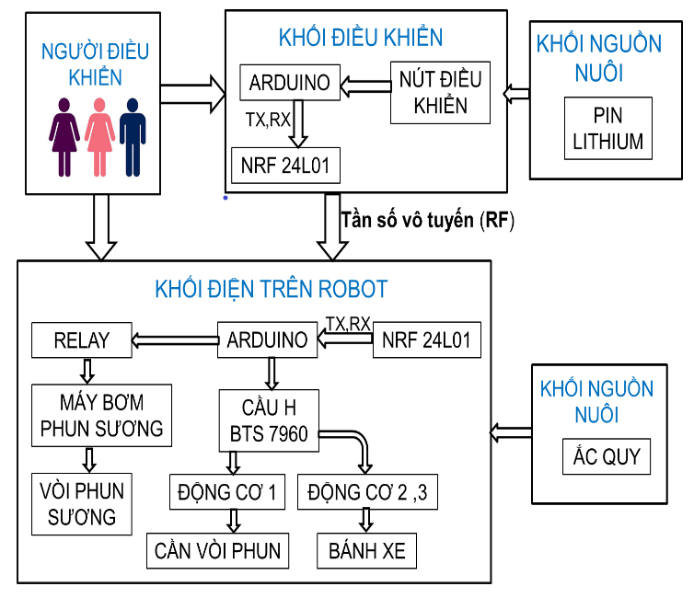
Hình 1: Mô hình tổng thể của hệ thống[1]
Với tính năng có thể điều khiển từ xa thông qua tần số vô tuyến RF. Đây là một “liên hợp thiết bị” bao gồm động cơ phun sương, bộ điều khiển bơm nén áp lực, bình chứa thuốc. Robot có thể cõng bình chứa dung dịch thuốc diệt khuẩn chứa 20 lít, đầu phun quay được góc 90 độ khi máy bơm tạo áp và bình chứa thuốc đặt ở vị trí cố định. Khi hoạt động máy nén tạo áp lực mạnh phun thuốc ra hai phía của cần phun có gắn vòi phun. Dung dịch thuốc được phun ra dưới dạng sương mù, cách phun này cho phép thuốc phun đều trên mọi bề mặt. Hệ thống điều khiển trung tâm dùng Arduino, có thể điều khiển hoạt động từ xa một cách hiệu quả nhất.
Ưu thế của Robot này được thiết kế điều khiển từ xa, giá thành rẻ tránh được việc tiếp xúc với thuốc. Giảm được sức người và tiết kiệm được thời gian, tăng hiệu quả khán khuẩn.

Các mạch điện sử dụng trong thiết bị
Boad Arduino.
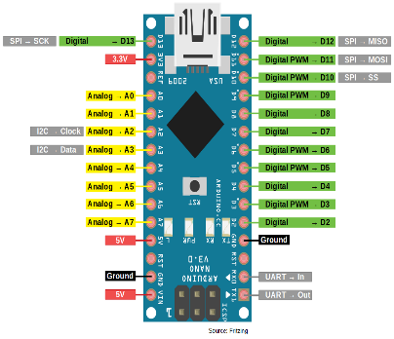
Hình 2: Boad Arduino[1]
Là khối xử lý trung tâm điều khiển mọi hoạt động của hệ thống.
MODULE NRF24LO1
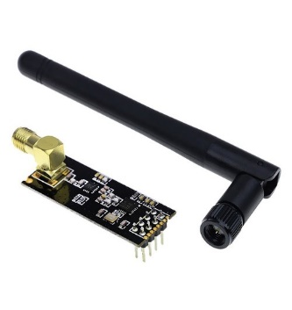
Hình 3: Module NRF24L01[2]
- Điện áp hoạt động: 1.9V đến 3.6 V phạm vi cung cấp
- Bộ thu: AGC cho dải động và tích hợp bộ lọc kênh
- Hoạt động băng tần ISM 2.4GHz
- 126 kênh RF
- Tốc độ truyền dữ liệu cao: 250kbps, 1Mbps và 2Mbps
- Enhanced ShockBurst đến 32 byte, 6 đường dữ liệu MultiCeiver cho mạng 1:6 sao
- Host Interface: 4-pin phần cứng SPI, 3 riêng biệt 32 byte TX và RX FIFOs
MODULE cầu H - BTS7960
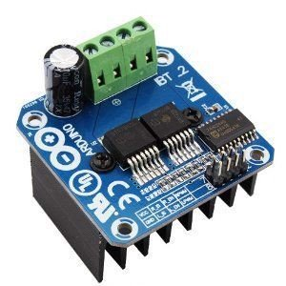

Hình 4: Module cầu H – BTS7960 [2]
- Nguồn: 6 ~ 27V.
- Dòng điện tải mach: 43A (Tải trở) hoặc 15A (Tải cảm).
- Tín hiệu logic điều khiển: 3.3 ~ 5V.
- Tần số điều khiển tối đa: 25KHz.
- Tự động ngắt khi điện áp thấp: để tránh điều khiển động cơ ở mức điện áp thấp thiết bị sẽ tự ngắt nếu điện áp < 5.5V. sẽ mở lại sau khi điện áp > 5.5V.
- Bảo vệ quá nhiệt: BTS7960 bảo vệ chống quá nhiệt bằng cảm biến nhiệt tích hợp bên trong. Đầu ra sẽ bị ngắt khi có hiện tượng quá nhiệt.
Với chức năng điều khiển tốc độ động cơ chạy Robot quay trái, quay phải, chạy tới và chạy lui.
MODULE RELAY 12v
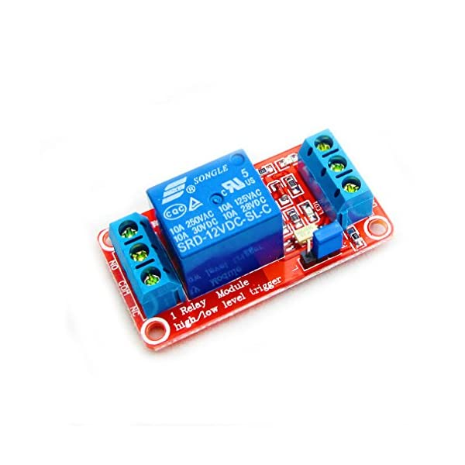
Hình 5: Module Relay 12v[2]
- Module relay 1 kênh 12V là module chuyển mạch với dòng qua tiếp điểm là 10A điện áp 250V và 15A với điện áp 125V, Module thiết kế với transistor kích mở cuộn cảm rơ le. Module có thể kết nối trực tiếp với mạch vi điều khiển, Arduino hoặc thiết bị điều khiển khác. Khi có tín hiệu kích tác động, transistor dẫn có dòng chạy qua cuộn dây relay tạo ra lực hút từ trường làm relay chuyển công tắc.
- Được ứng dụng nhiều trong thiết kế mạch điện tử với mục đích đóng ngắt thiết bị tải như bóng đèn, motor, sợi đốt....
Máy BƠM PHUN SƯƠNG

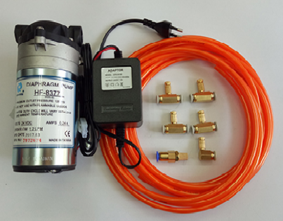

Hình 6: Máy bơm phun sương[3]
- Trọng lượng : 1,8kg.
- Điện áp : DC 24V.
- Công suất : 40W.
Động cơ giảm tốc Planet
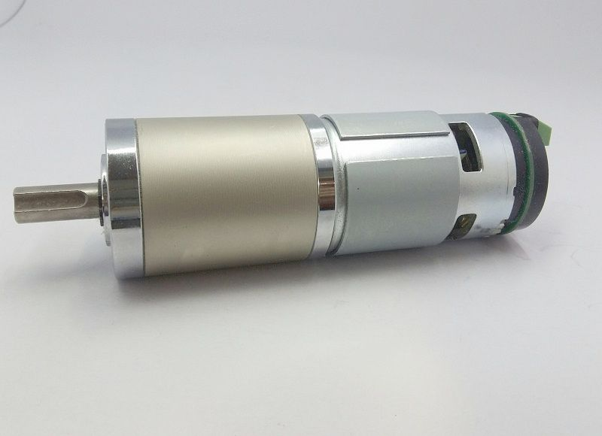
Hình 7: Động cơ giảm tốc Planet[3]
- Hộp giảm tốc Planet 2 cấp bánh răng
- Đầu trục 8mm
- Tốc độ đầu trục: 200RPM tại điện áp 12V (350-400RPM tại điện áp 24V)
- Công suất: 60W
- Dòng không tải: 0.3A
- Dòng tải nhẹ: 0.8-1A
- Dòng tải nặng 1.5-3A
- Dòng tải làm động cơ kẹt trục: 10-15A
- Momen xoắn: 20-25kgfcm

Sơ đồ nguyên lý mạch điện
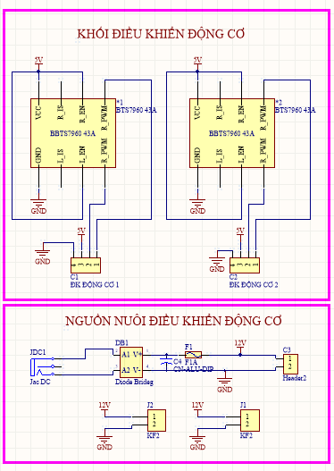
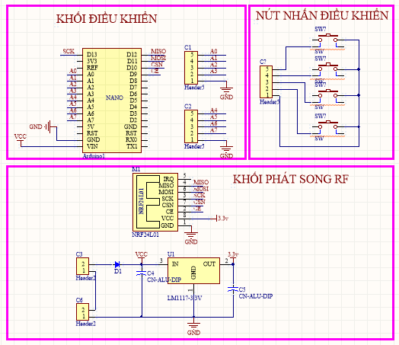
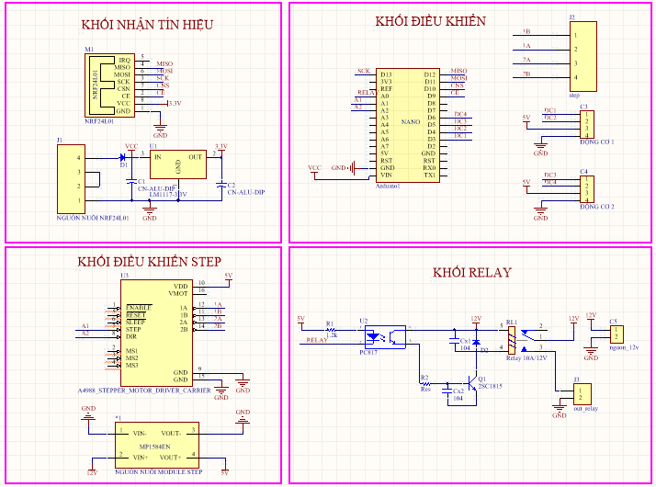

Robot đã được hoàn thiện

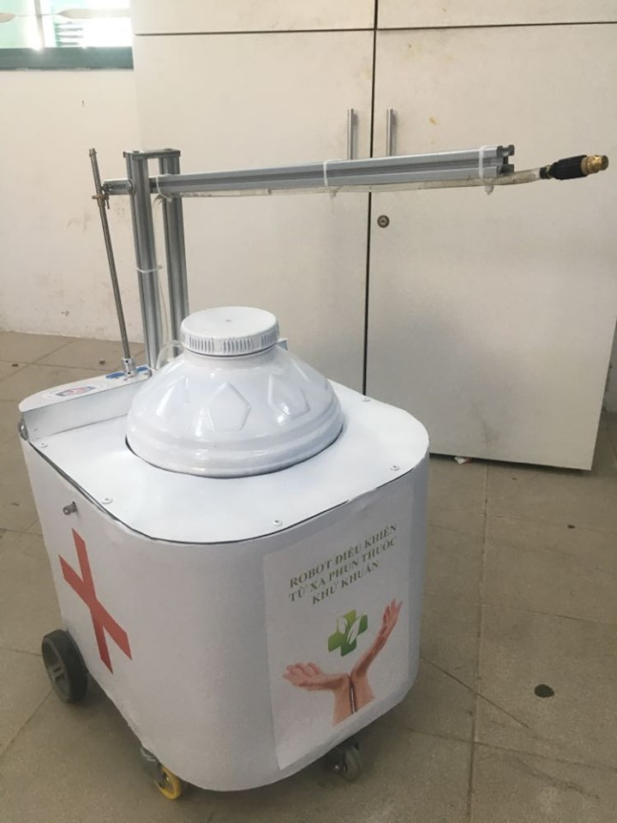
Hình 8: Robot được hoàn thiện

Kết luận
Robot này được điều khiển từ xa, với khoảng cách tối đa là 2.000m, để phun thuốc xịt khử khuẩn cho khu vực có người cách ly có khả năng nhiễm, phòng điều trị virus Corona tại bệnh viện.
Trong quá trình di chuyển, robot có khả năng phun thuốc ra hai bên, phía trước, phía trên và cả dưới mặt sàn. Độ xa phun ra từ mỗi bên hông của thân robot là khoảng 1m, phía trước, phía trên là khoảng 2m, nên robot có thể di chuyển một lượt là có thể khử khuẩn hoàn toàn khu vực sảnh, hành lang, phòng bệnh của các khu vực cách ly, bệnh viện.
Ngoài ra, với khả năng tải khoảng 170kg, thời gian làm việc liên tục khoảng 6h, tốc độ di chuyển tối đa 15km/h, robot có thể phát triển thành nhiều loại robot có tính năng khác nhau, như robot vận chuyển thuốc men, vật tư y tế, cơm cho bệnh nhân, cứu hộ, cứu nạn, quan trắc môi trường, cứu hỏa.
Tài liệu tham khảo

                - “Arduino Mega 2560,” 2015. [Online]. Available: https://www.arduino.cc/en/Main/Arduino Board Mega 2560.
                - “Arduino Ethernet Shield,” 2015. [Online]. Available: https://www.arduino.cc/en/Main/Arduino Ethernet Shield.
                - “Điện tử công suất,” Nguyễn Bính, Hà Nội, Nhà xuất bản Khoa học Kỹ thuật

